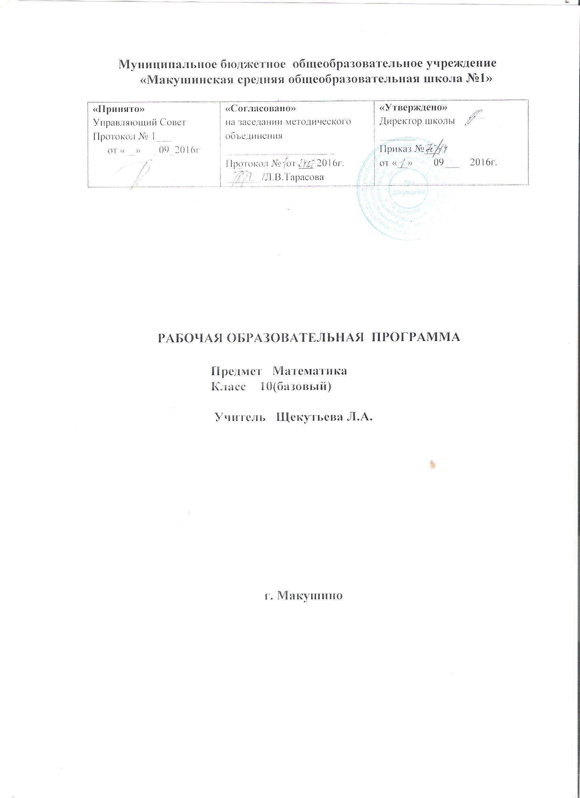Пояснительная записка
к рабочей программе по курсу «Математика» 10 класс
(базовый уровень)
Программа разработана в соответствии с Примерной программой среднего (полного) образования по математике (базовый уровень), с учетом требований федерального компонента государственного стандарта общего образования и на основе авторских программ Мордковича А. Г., Погорелова А. В.
Программа рассчитана на 5 часов в неделю (алгебра – 3 часа, геометрия – 2часа), всего – 170 часов.
Изучение математики на базовом уровне среднего (полного) общего образования направлено на достижение следующих целей:

- формирование представлений о математике как универсальном языке науки, средстве моделирования явлений и процессов, об идеях и методах математики;
- развитие логического мышления, пространственного воображения, алгоритмической культуры, критичности мышления на уровне, необходимом для будущей профессиональной деятельности, а также последующего обучения в высшей школе;
- овладение математическими знаниями и умениями, необходимыми в повседневной жизни, для изучения школьных естественнонаучных дисциплин на базовом уровне, для получения образования в областях, не требующих углубленной математической подготовки;
- воспитание средствами математики культуры личности, понимания значимости математики для научно-технического прогресса, отношения к математике как к части общечеловеческой культуры через знакомство с историей развития математики, эволюцией математических идей.
задачи обучения:
- приобретение математических знаний и умений;
- овладение обобщенными способами мыслительной, творческой деятельностей;
- освоение компетенций (учебно-познавательной, коммуникативной, рефлексивной, личностного саморазвития, ценностно-ориентационной) и профессионально-трудового выбора.

Преподавание алгебры и начал анализа и геометрии в старшей школе осуществляется блочно.
Требования к уровню подготовки учащихся 10 классов
В результате изучения математики на базовом уровне ученик должен
знать/понимать:
– значение математической науки для решения задач, возникающих в теории и практике; широту и в то же время ограниченность применения математических методов к анализу и исследованию процессов и явлений в природе и обществе;
– значение практики и вопросов, возникающих в самой математике для формирования и развития математической науки; историю развития понятия числа, создания математического анализа, возникновения и развития геометрии;
– универсальный характер законов логики математических рассуждений, их применимость во всех областях человеческой деятельности;
– вероятностный характер различных процессов окружающего мира;
Алгебра
уметь:
– выполнять арифметические действия, сочетая устные и письменные приемы, применение вычислительных устройств, пользоваться оценкой и прикидкой при практических расчетах;
– проводить по известным формулам и правилам преобразования буквенных выражений, включающих тригонометрические функции;
– вычислять значения числовых и буквенных выражений, осуществляя необходимые подстановки и преобразования;
использовать приобретенные знания и умения в практической деятельности и повседневной жизни:
– для практических расчетов по формулам, включая формулы, содержащие тригонометрические функции, используя при необходимости справочные материалы и простейшие вычислительные устройства;
Функции и графики
уметь:
– определять значение функции по значению аргумента при различных способах задания функции;
– строить графики изученных функций;
– описывать по графику и в простейших случаях по формуле поведение и свойства функций, находить по графику функции наибольшие и наименьшие значения;
– решать уравнения, простейшие системы уравнений, используя свойства функций и их графиков;
использовать приобретенные знания и умения в практической деятельности и повседневной жизни:
– для описания с помощью функций различных зависимостей, представления их графически, интерпретации графиков;
Начала математического анализа
уметь:
– вычислять производные элементарных функций, используя справочные материалы;
– исследовать в простейших случаях функции на монотонность, находить наибольшие и наименьшие значения функций, строить графики многочленов и простейших рациональных функций с использованием аппарата математического анализа;
использовать приобретенные знания и умения в практической деятельности и повседневной жизни:
– для решения прикладных задач, в том числе социально-экономических и физических, на наибольшие и наименьшие значения
Уравнения и неравенства
уметь:
– решать рациональные и тригонометрические уравнения и неравенства, их системы;
– составлять уравнения и неравенства по условию задачи;
– использовать для приближенного решения уравнений и неравенств графический метод;
– изображать на координатной плоскости множества решений простейших уравнений и их систем;
использовать приобретенные знания и умения в практической деятельности и повседневной жизни:
– для построения и исследования простейших математических моделей;
владеть компетенциями:
– учебно-познавательной;
– ценностно-ориентационной;
– рефлексивной;
– коммуникативной;
– информационной;
– социально-трудовой.
Геометрия
Учащиеся должны знать:
Параллельность прямых и плоскостей. Параллельные прямые в пространстве. Параллельность трех прямых. Параллельность прямой и плоскости. Скрещивающиеся прямые. Углы с сонаправленными сторонами. Угол между прямыми. Параллельные плоскости. Свойства параллельных плоскостей. Тетраэдр.
Перпендикулярность прямых и плоскостей. Перпендикулярные прямые в пространстве. Параллельные прямые, перпендикулярные к плоскости. Признак перпендикулярности прямой и плоскости. Теорема о прямой, перпендикулярной к плоскости. Расстояние от точки до плоскости. Теорема о трех перпендикулярах. Угол между прямой и плоскостью. Признак перпендикулярности двух плоскостей.
Учащиеся должны уметь:
· распознавать на чертежах и моделях пространственные формы; соотносить трехмерные объекты с их описаниями, изображениями;
- описывать взаимное расположение прямых и плоскостей в пространстве, аргументировать свои суждения об этом расположении;
· анализировать в простейших случаях взаимное расположение объектов в пространстве;
· решать планиметрические и простейшие стереометрические задачи на нахождение геометрических величин (длин, углов, площадей);
· использовать при решении стереометрических задач планиметрические факты и методы;
· проводить доказательные рассуждения в ходе решения задач;
использовать приобретенные знания и умения в практической деятельности и повседневной жизни для:
· исследования (моделирования) несложных практических ситуаций на основе изученных формул и свойств фигур;
· вычисления площадей, используя при необходимости справочники и вычислительные устройства.
Для оценки учебных достижений обучающихся используется:
текущий контроль в виде проверочных работ и тестов;
тематический контроль в виде контрольных работ;
итоговый контроль в виде теста.

Содержание образовательных программ
Алгебра (102часа).
1. Числовые функции (9часов)
Определение числовой функции и способы ее задания. Свойства функций. Обратная функция.
2. Тригонометрические функции (24часа)
Числовая окружность. Числовая окружность на координатной плоскости. Синус и косинус. Тангенс и котангенс. Тригонометрические функции числового аргумента. Тригонометрические функции углового аргумента. Формулы приведения. Функции синуса, косинуса, тангенса и котангенса и их свойства.
3. Тригонометрические уравнения (10часов)
Арккосинус и арксинус, арктангенс и арккотангенс. Решение тригонометрических уравнений.
4. Преобразования тригонометрических уравнений (20часов)
Синус и косинус суммы и разности аргументов. Тангенс суммы и разности двух аргументов. Формулы двойного угла. Преобразование сумм тригонометрических функций в произведения. Преобразование произведений тригонометрических функций в суммы.
5. Производная (31час)
Числовые последовательности и их пределы. Производная. Вычисление производных. Уравнение касательной к графику функции. Исследование функций на монотонность экстремумы. Построение графиков функций. Задачи на отыскание наибольших и наименьших величин.
6.Повторение (8часов)

Геометрия (51час).

1.Аксиомы стереометрии и их простейшие следствия ( 5часов)
Аксиомы стереометрии. Существование плоскости, проходящей через точку и прямую, через 3 точки, Через 2 пересекающиеся прямые.
2.Избранные вопросы планиметрии (15 ч)
Решение треугольников. Вычисление биссектрис и медиан треугольника. Формула Герона и другие формулы для площади треугольника. Теорема Чевы. Теорема Менелая. Свойства и признаки вписанных четырехугольников. Углы в окружности. Метрические соотношения в окружности. Геометрические места точек в задачах на построение. О разрешимости задач на построение.Эллипс, гипербола, парабола.
3. Параллельность прямых и плоскостей (12часов)
Параллельные прямые в пространстве. Признак параллельности прямых. Признак параллельности прямой и плоскости. Признак параллельности плоскостей. Свойства параллельных плоскостей. Изображение пространственных фигур на плоскости.
4. Перпендикулярность прямых и плоскостей (15часов)
Перпендикулярность прямых в пространстве. Признак перпендикулярности прямой и плоскости. Свойства перпендикулярных прямой и плоскости. Построение перпендикулярных прямой и плоскости. Перпендикуляр и наклонная. Теорема о трех перпендикулярах. Признак перпендикулярности плоскостей. Расстояние между скрещивающимися прямыми. Ортогональное проектирование.
5. Декартовы координаты и векторы в пространстве (18часов)
Декартовы координаты в пространстве. Расстояние между точками. Координаты середины отрезка. Симметрия в пространстве. Движение в пространстве. Параллельный перенос. Подобие фигур. Угол между скрещивающимися прямыми. Угол между прямой и плоскостью. Площадь ортогональной проекции многоугольника. Векторы в пространстве. Действия над векторами. Уравнение плоскости.
6. Повторение (3часа).

Учебно – тематическое планирование

Алгебра (102ч) |  |  | Геометрия (68ч)
№  п/п | Темы | Кол-во часов | №  п/п | Темы | Кол-во  часов
1 | Числовые функции | 9 | 1 | Аксиомы стереометрии и их простейшие следствия | 5
1 | Числовые функции | 9 | 2 | Избранные вопросы планиметрии | 15
2 | Тригонометрические функции | 24 | 3 | Параллельность прямых и плоскостей | 12
3 | Тригонометрические уравнения | 10 | 4 | Перпендикулярность прямых и плоскостей | 15
4 | Преобразования тригонометрических уравнений | 20 | 5 | Декартовы координаты и векторы в пространстве | 18
5 | Производная | 31 | 6 | Повторение | 3
6 | Повторение | 8

Математика (170ч) блоками
№  п/п | Темы | Кол-во часов | №  п/п | Темы | Кол-во  часов
1 | Числовые функции | 9 | 8 | Перпендикулярность прямых и плоскостей | 15
2 | Аксиомы стереометрии и их простейшие следствия | 5 | 9 | Производная | 31
3 | Избранные вопросы планиметрии | 15 | 10 | Декартовы координаты и векторы в пространстве | 18
4 | Тригонометрические функции | 24 | 11 | Повторение | 11
5 | Параллельность прямых и плоскостей | 12 | итого |  | 170 ч
6 | Тригонометрические уравнения | 10 |  |  | 170 ч
7 | Преобразования тригонометрических уравнений | 20 |  |  | 170 ч

УЧЕБНО-МЕТОДИЧЕСКОЕ ОБЕСПЕЧЕНИЕ ОБРАЗОВАТЕЛЬНОГО ПРОЦЕССА
1. Алгебра и начала математического анализа. 10 класс. Часть 1.: учебник / А.Г.Мордкович, П.В. Семенов –2е изд. - М.: МНЕМОЗИНА, 2011.
2. Алгебра и начала математического анализа. 10 класс. Часть 2.: задачник / А.Г.Мордкович, П.В. Семенов –2-е изд. - М.: МНЕМОЗИНА, 2011.
3. Алгебра и начала математического анализа. Контрольные работы.10 класс уровень / В.И.Глизбург под редакцией А.Г.Мордковича.– М.: Мнемозина, 2009.
4. Алгебра и начала математического анализа. Самостоятельные работы.10 класс / Л.А.Александрова под редакцией изд. - М.: МНЕМОЗИНА, 2014 В
5.А.В. Погорелов. Геометрия: Учеб. для 10-11кл. общеобразоват. учреждений. – М.: Просвещение, 2007.
6. Контрольные работы по геометрии к учебнику А.В.Погорелова «Геометрия 10-11классы» /Ю.П.Дудницын, В.Л.Кронгауз.-М.: Издательство «Экзамен», 2007г.

